漫谈USB信号动作及测量实务

——USB-OTG实测案例
来源： 互联网
什么是OTG ?
OTG全名是On The GO，是USB-IF(Universal Serial Bus Implementers Forums) 协会再公布USB2.0后，接续推出USB-OTG的规格，其主要是再补充USB2.0的内容。标准的USB架构是必须要有个主从关系(Master/Slave)，在其一般应用之下，Master都是指PC端，其它USB装置都是Slave。在这个架构之下USB Device 都只能被动的回传数据给USB Host 或等待USB Host的指令。
而USB OTG改变了这个模式架构(图一)导入双重角色装置 (Dual-Role Device)，简称 DRD机制，新增另一条 peer-to-peer 的管道，改善原 USB 架构，使其 USB Device 不再被受限为Slave mode，只能当作单纯的外围装置运用，装置有能力也可以成为 Host mode，成为发号施令者。目前OTG架构已被广泛运用在新一代智能型手机与平板，不少手机皆已可以支持常见的USB外围装置。例如常见的 HID 装置，如 USB 鼠标、键盘与游戏手把，进一步可支持 USB Hub、Flash Drive、Card Reader、2.5 吋行动硬盘甚至是控制或读取数字相机等。而由于 USB 具有充电的功能，行动装置更可以透过OTG架构单纯利用USB Host的模式为其它外围装置电池进行充电，可以说是扩大了USB的应用层面。
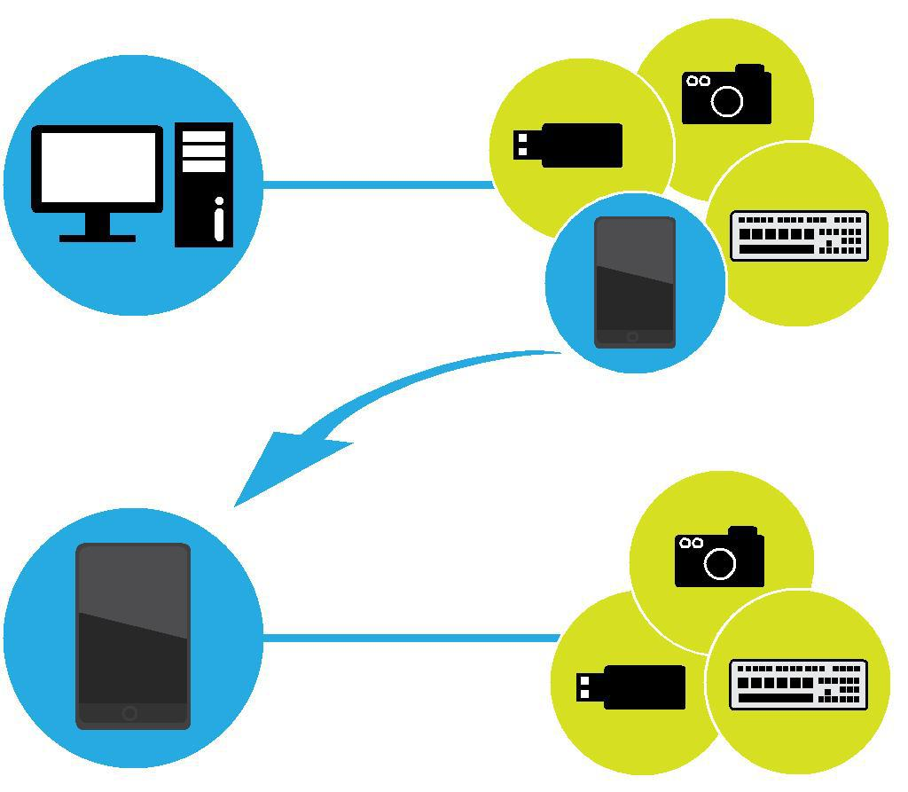

新制定 ” USB-OTG Port Mode ”
在USB2.0规范中，其USB连接埠分为A type与B type两种，但为了小型化与行动装置的需求，随后USB又发表了Mini-A/B type与Micro A/B type，如图二所示。从图中我们可以看到在Mini与Micro当中，传输脚位多了1个ID Pin，而这个ID Pin也就是OTG架构中，决定该装置是为Master or Slave Mode的选择Pin，若为Host则ID Pin接GND，反之Slave则ID Pin空接即可，其接线方式如图三所示。
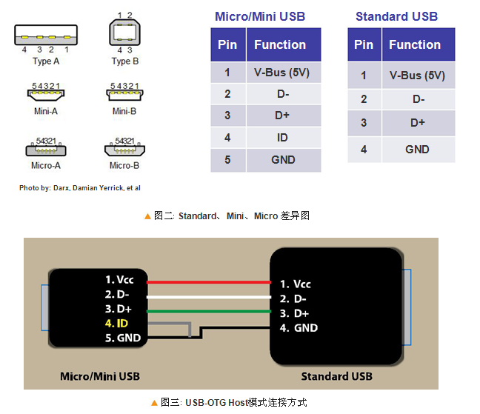
每个有支持OTG的行动装置产品上，USB OTG Chip都是透过这个ID Pin有无接到GND，来判断此装置本身是否为 Master (供电者)或为 Slave (吃电者)的区别。由于这部分需要USB连接线本身就要先把 ID Pin 先进行切换接好，所以在连接或测量时，就必须购买有支持OTG Master的专属线材，才能让装置切换到Master Mode，以便能够进行其它USB装置的控制。
实际量测测试–使用USB2.0 Protocol Analyzer Module
孕龙科技所研发的USB2.0 Protocol Analyzer Module，具备软硬件分析之功能，支持USB2.0(高速)、USB1.1(全速)与USB1.0(低速)三种不同速率的译码，可以协助工程师方便量测与解析USB讯号，同时更快速的进行USB在不同速率下的讯号分析，提高工作效率。
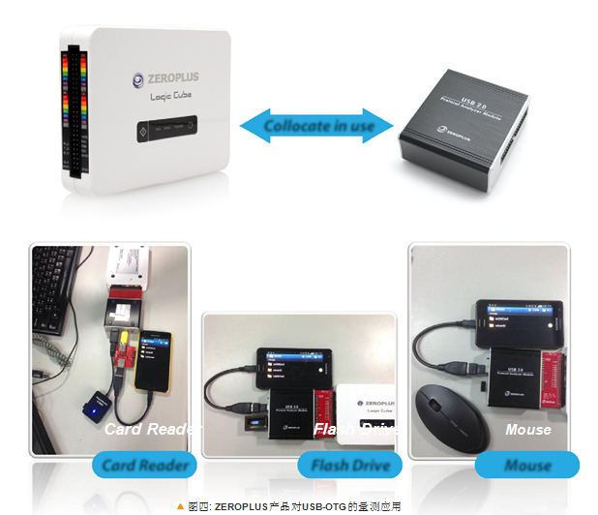
如何使用孕龙逻辑分析仪搭配USB2.0分析模块
USB信号结构很单纯，只有D+、D-两个信号，但在量测USB2.0信号时，由于是透过USB2.0分析模块，所以有特别为USB2.0信号做处理，经过信号处理将USB串行讯号转成并列讯号，并同步传给逻辑分析仪。为了让USB2.0模块与逻辑分析仪更容易使用，两个装置之间只需透过一个连接板连接即可(图五)。而在USB2.0分析模块的侧面则提供了USB2.0与USB1.1/1.0切换开关，以及标准的USB Host Port(B type)与Device Port(A type)，很方便的提供使用者快速切换以及量测USB的端口(图六)。
Note: 若装置为行动装置，Host端请另外购买具有OTG Master的专用线
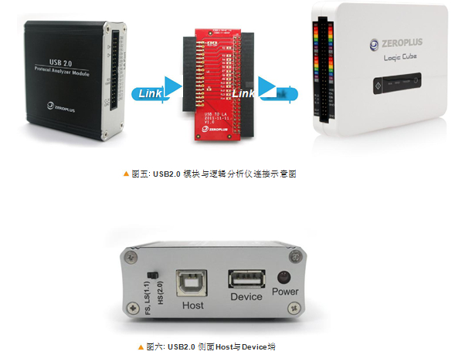
软件与信道如何设定?
由于USB2.0分析模块脚位是固定的，所以在逻辑分析仪的软件主程序设定上所会用到的数字信道也是被限制住的，每个信道功能如下表所示。其中A0~B7与C3信道都是软件在译码USB2.0高速信号时，所会需要用到的通道。而剩下的C0与C1都是专解USB1.1/1.0信号时，所使用的固定信道，其软件设定方式请直接参考孕龙官方网站所提供的设定方式设定即可!
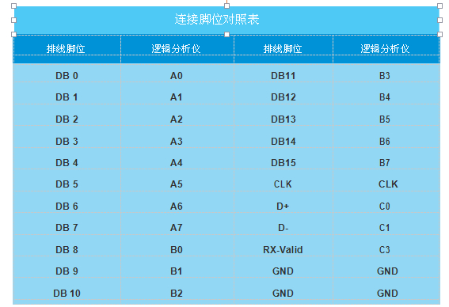
范例展示 – 智能型手机连接HID装置(OTG量测)
下图是整个智能型手机连接鼠标的基本量测，并且透过孕龙逻辑分析仪与USB2.0模块的组合，在计算机端呈现整个USB信号流程。其中孕龙科技所研发的USB译码总线直接进行USB封包的解析，让工程师做到快速单步除错与验证，强化自身对USB信号流程的掌握与提升除错功力!
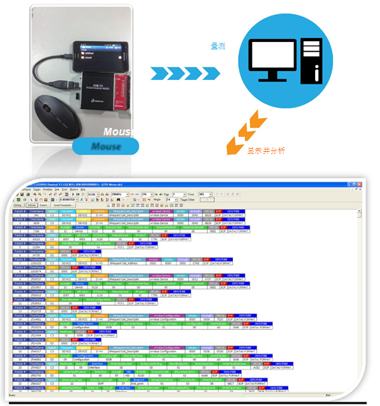
总结
USB的发展已经从早期个人计算机标准配，成为目前主流的装置通讯接口之一，其厂商开发重心也从家用计算机外设应用，延伸至行动装置的扩充，其中的商机庞大不可言喻。孕龙科技为了方便工程师更快速且深入的了解USB信号结构与流程，特别开发USB2.0分析模块，搭配孕龙逻辑分析仪使用，即可同步分析USB1.0、USB1.1、USB2.0三种的讯号。而近几年行动装置的普及率，已经可以说是人手一机，其量测的重心也愈趋于智能型装置产品上，所以更需要有对USB - OTG的量测解决办法，而本篇的量测分析正是对有此需求产业的工程师所作的技术分享，希望让还未了解USB信号的工程师有所帮助。此外，孕龙科技还拥有上百种译码总线的支持，不仅仅能单纯分析USB信号，更能同时分析其它讯号( ex. I2C, SPI... )，也对各种信号研发对应的信号转版，方便工程师进行讯号量测，相信孕龙的专业与服务，是你最好的选择。

